ТЕХНИЧЕСКОЕ ЗАДАНИЕ

- Наименование закупаемых Товаров:
№ | Наименование | Ед. изм. | ТЗ (описание/ состав) | Кол-во | Возможность аналога
1 | Аккумуляторный секатор WORTEX CBS 3020 ALL SET | шт. | Диаметр талька: 38 мм  Батарея: Li-lon, вилка  Номинальное напряжение 21,6 В  Емкость батареи: 2,5 Ач  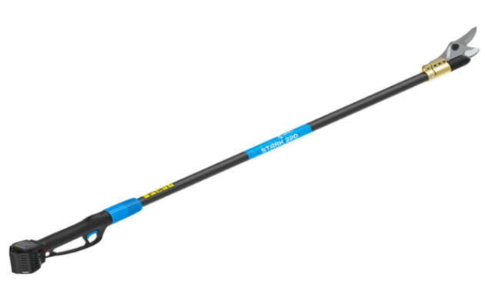 | 1 | Да (по согласованию)
2 | Высокий сучкорез RYOBI | шт. | Тип двигателя: щеточный  Высота резания:4 м  Мощность двигателя:0.75 кВт  Мах длина штанги:2700 мм  Максимальный диаметр реза:200 мм  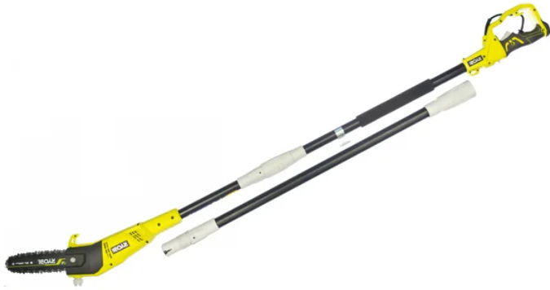 | 1 | Да (по согласованию)
3 | Пила с изогнутым полотном в чехле, с поясным креплением SAMURAI GC-240-LH | шт. | Назначение: для веток, сучьев, дров  Материал режущего полотна: инструментальная хромированная сталь  Длина режущего полотна: 240 мм  Зубья: закаленные  TPI (кол-во зубьев на дюйм):6  Складное полотно: нет  Форма рукоятки: Г-образная/под углом  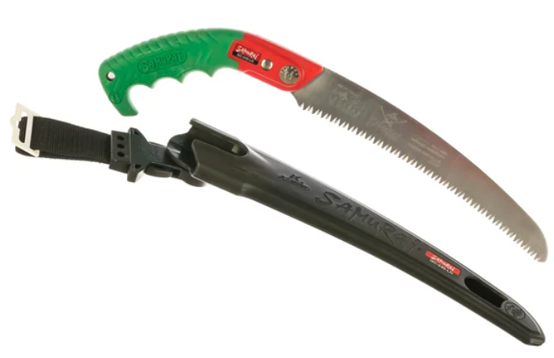 | 1 | Да (по согласованию)
4 | Телескопическая штанга с коротким лезвием: Silky Sega a palo Zubat 3300–7,5 | шт. | Длина полотна: 330 мм  Комплектность: пила, пластиковый чехол  Наклон зубьев полотна: в сторону рукояти  Толщина полотна: 1,3мм  Шаг зубьев полотна: 7,5 зубьев на 30мм полотна пилы  Ширина полотна: 45мм  Длина в рабочем состоянии: 2050-3240 мм  Длина в сложенном состоянии: 2050 мм  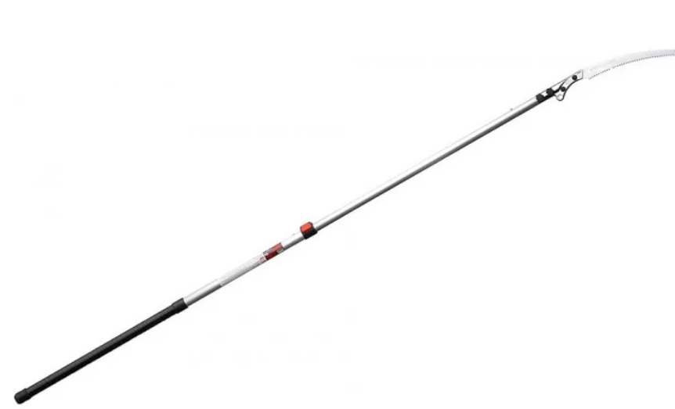 | 1 | Да (по согласованию)
5 | Съемный секатор: Silky Sega da potatura Zubat 240–7,5 | шт. | Модель: 240-24  Размеры в чехле: 430*120*40мм  Многослойное никелевое покрытие  Рабочая длина полотна: 240 мм  Толщина длины полотна: 1,3 мм  Зубья: 7,5 мм на 30 мм  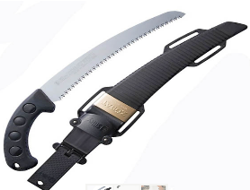 | 1 | Да (по согласованию)
6 | Секатор Felco 2 универсальный | шт. | Производитель: FELCO  Артикул (код товара): 00008818500  Толщина реза, мм: до 25  Вес, гр.: 240  Длина, см: 21.5  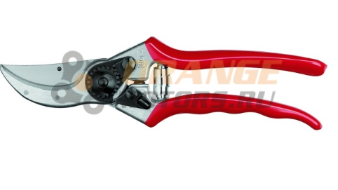 | 1 | Да (по согласованию)
7 | Сучкорез 60 см boxbot | шт. | Тип: Сучкорез  Назначение садовых ножниц: для веток и сучков  Телескопическая ручка: Нет  Макс. диаметр ветвей, мм: 40  Материал лезвия: Углеродистая сталь  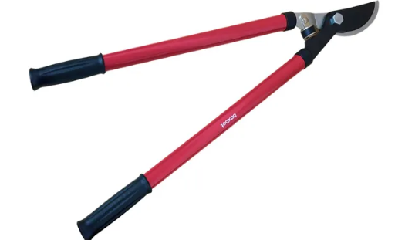 | 1 | Да (по согласованию)
8 | Телескопический секатор: Campagnola Troncarami elettrico su asta STARK 160 V1. | шт. | Общая длина: 160 см  Максимальный срез: 40 мм  Интеллектуальное электронное управление питанием;  Прочная конструкция для тяжелых условий эксплуатации;  Включает 2 подключаемых аккумулятора;  В комплект входит тройное зарядное устройство Campagnola;  В комплект входят инструменты для обслуживания;  Регулировка положения листьев.  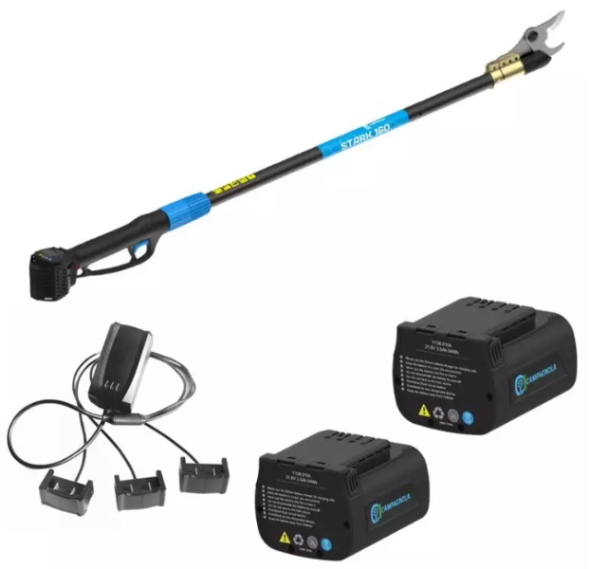 | 1 | Да (по согласованию)
9 | Электрический комбайн (грабли) для сбора оливок Campagnola ALICE STAR 58 PLUS | шт. | Скорость: 1200 rpm  Напряжение: 12 В  Поглощение: 7/8 Ах  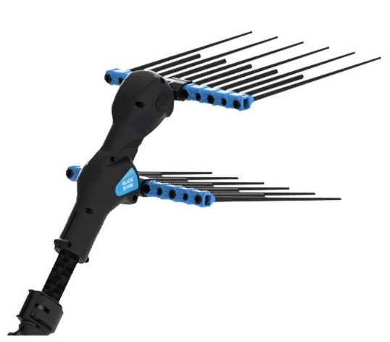 | 1 | Да (по согласованию)
10 | Штанга телескопическая AL 5 м SKRAB 28500 | шт. | Max длина:5000 мм  Min длина:1725 мм  Тип: штанга телескопическая  Вес нетто: 1.22 кг  Длина: 5000 мм  Количество в наборе: 1 шт.  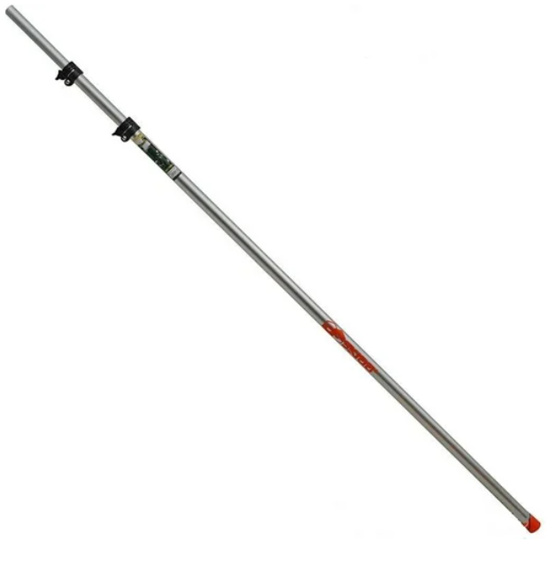 | 2 | Да (по согласованию)
11 | Батареи и зарядки: Campagnola LI-ION 700, 2 шт. | шт. | - Литий-ионный аккумулятор  - Номинальное напряжение 50,4 в  - Емкость 14 Ач  - Мощность 705,6 Вт / ч  - Время зарядки 7/8 ч  - Интервал зарядки 1 год  - Вес 3,7 кг  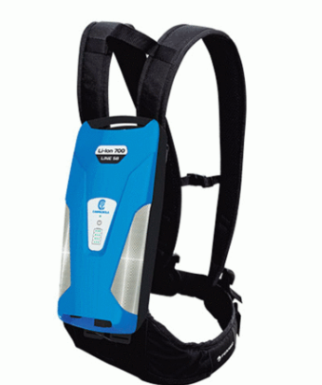 | 2 | Да (по согласованию)
12 | Телескопические грабли: 1 шт., с 2 запасными граблями. | шт. | Тип: грабли  Длина: 1620 мм;  Ширина: 60 мм;  Материал: сталь  Материал рукоятки: пластик  Количество зубцов: 15 шт  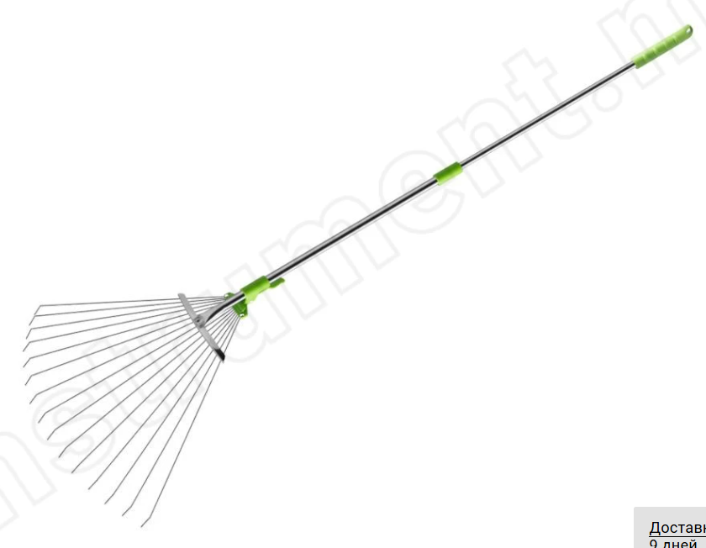 | 1 | Да (по согласованию)

Место доставки, сроки и порядок поставки товара
  - Место доставки товара: Республика Крым, муниципальный округ город курорт Ялта, село Оползневое, улица Южная, здание 5
  - Срок поставки на весь перечень Товаров, указанный в Таблице 1 не должен превышать ____ дней. Срок поставки Товаров включает в себя срок их доставки до склада Покупателя.

3. Общие сведения
  - Поставляемая продукция должна полностью соответствовать требованиям, указанным в Техническом задании.
  - Поставляемый Товар должен быть новым товаром. Качество товара должно соответствовать требованиям, установленным действующим законодательством Российской Федерации.

- Требования к упаковке и маркировке
  - Товар должен доставляться в упаковке, принятой для данного вида продукции. Упаковка должна обеспечить полную сохранность от всякого рода повреждений при перевозке, выполняемой в соответствии с нормами, установленными изготовителем.
  - Маркировка должна содержать информацию о наименовании Товара, весе/объеме, сроке изготовления и сроке годности (если применимо), а также иную информацию, предусмотренную для данного вида продукции.

- Требования к гарантии и гарантийному сроку товара.
  - Гарантийный срок эксплуатации на товар составляет 12 месяцев и начинает исчисляться со дня подписания Заказчиком товаросопроводительных документов по форме Торг-12/ УПД. Если производителем Товара установлены стандартные гарантийные сроки, превышающие запрашиваемый гарантийный срок на Товар, то гарантийный срок на Товар устанавливается продолжительностью не менее срока, установленного производителем Товара.

- Требования по соответствию товаров определенным стандартам.
  - Все поставляемые товары должны быть экологически безопасными, новыми, соответствовать требованиям нормативно-технических документов для данного вида продукции и иметь необходимые паспорта и сертификаты качества (в случае, если они подлежат обязательной сертификации).

- Порядок расчётов
  - Цена Товара включает: стоимость доставки Товара по адресу Покупателя (при доставке учесть высоту зоны выгрузки (рампы) 97 см.), в том числе стоимость погрузки, перевозки, разгрузки, упаковки, маркировки, оформления сопроводительной документации, хранения, таможенные экспортные и импортные пошлины, все налоги, сборы, установленные законодательством РФ, действующие на момент поставки. А также любые иные расходы Поставщика, связанные с надлежащим исполнением обязательств по поставке.
  - Расчеты осуществляются по безналичной форме в рублях РФ.

